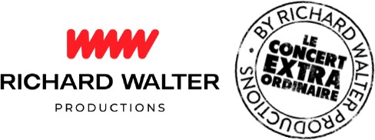

Richard Walter productions (licence n°R-2022006816 - R2022008495) présente

GÉNÉRATION CÉLINE – LE MEILLEUR DES TRIBUTES
4 VOIX POUR UNE LÉGENDE
Venez célébrer le retour de CÉLINE avec "GÉNÉRATION CÉLINE", un spectacle hommage exceptionnel – en tournée dans toute la France

Après l’incroyable succès de L’HÉRITAGE GOLDMAN, LE CONCERT EXTRAORDINAIRE nous offre un nouveau spectacle XXL : GÉNÉRATION CÉLINE !

Plongez au cœur de l'univers musical envoûtant de la plus grande chanteuse francophone de tous les temps : CÉLINE DION.
Un spectacle inédit qui célèbre la carrière exceptionnelle de cette icône de la musique, sous la direction artistique de l’incontournable ERICK BENZI, auquel nous devons la réalisation de ses plus grands succès en France.

Vivez une expérience immersive et émotionnelle unique en son genre, à travers les chansons intemporelles de CÉLINE qui vous sont présentées par de jeunes artistes aux voix uniques dans un spectacle à couper le souffle !
Laissez-vous emporter par la magie de ses succès inoubliables et découvrez l'héritage musical incomparable de cette légende vivante.

GÉNÉRATION CÉLINE : Un hommage vibrant à une artiste d'exception qui continue d'inspirer des générations entières et de toucher le cœur de millions de fans à travers le monde.

Pour [RE]VIVRE sur scène l’émotion et le partage d’un répertoire incontournable.
Deux heures de pur bonheur et de communion pour tous les fans de CÉLINE et de ses chansons mythiques…

Vous avez aimé "L’HERITAGE GOLDMAN"…
Vous adorerez "GÉNÉRATION CÉLINE" !

